 | Allergenen | product  bevat  [als  Ingrediënt] | Kruis-besmetting mogelijk:
Melk (koe) |  | - | -
Lactose |  | - | -
Ei |  | - | -
Soja |  | - | -
Gluten (tarwe, rogge, gerst, haver, spelt, kamut) |  | - | -
Rundvlees |  | - | -
Varkensvlees |  | - | -
Kip |  | - | -
Vis |  | - | -
Schelpdieren en schaaldieren |  | - | -
Maïs |  | + | -
Cacao |  | - | -
Peulvruchten |  | - | -
Pinda’s |  | + | +
Amandelen |  | + | +
Hazelnoten |  | - | +
Walnoten |  | - | +
Cashewnoten |  | + | +
Pecannoten |  | - | +
Paranoten |  | - | +
Pistachenoten |  | - | +
Macadamianoten |  | - | +
Sesam |  | - | -
Glutamaat (E 620 – E625) |  | - | -
Sulfiet (E220 to E228) indien >10 ppm |  | - | -
Koriander |  | - | -
Selderij |  | - | -
Wortel |  | - | -
Lupine |  | - | -
Mosterd |  | - | -
Weekdieren |  | - | -
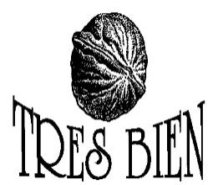
Sweet Salsa Mix
Ingrediënten
Katjang Pedis Honing. Maïs. Zout. Pinda

